2217 SVEUČILIŠTE U RIJECI - PRAVNI FAKULTET

Obrazloženje Posebnog dijela u Polugodišnjem izvještaju o izvršenju financijskog plana za 2026.

Od EU projekta u 2026. godini aktivni su:

A679135.___ NOVI PODPROJEKT
A679135.PR82 EUSLPD-JMC
Sportsko pravo, politika i diplomacija EU-a Katedra Jean Monnet
https://www.croris.hr/projekti/projekt/8753
Podučavanje sportskog prava i politike fokusirajući se na važnost sportske diplomacije kao alata za razvoj prioriteta i vrijednosti EU.

A679137.___ NOVI PODPROJEKT
A679135.PR88 SOPROS
https://www.croris.hr/projekti/projekt/8536
https://www.dshs-koeln.de/en/institute-of-european-sport-development-and-leisure-studies/research-projects/ongoing-projects/sopros/
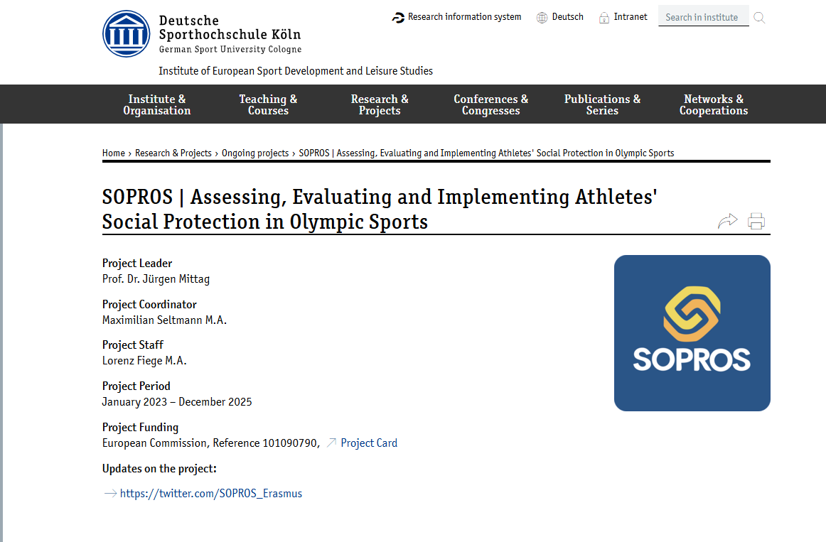
Promicanje integriteta i vrijednosti u sportu procjenom, evaluacijom i provedbom socijalne zaštite sportaša u olimpijskim sportovima.

A679135.___ NOVI PODPROJEKT
A679135.PRA3 LAPHION
https://www.croris.hr/projekti/projekt/11631
https://uniri.hr/vijesti/erasmus-natjecaj-2024-sastavnice-i-sveuciliste-u-rijeci-sudjeluju/

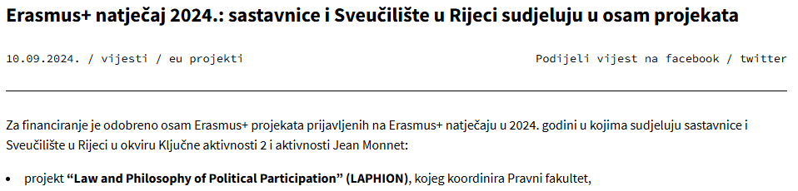
Razvijanje kompetencija u pravu političke participacije, promicanje aktivnog građanstvo među mladima te stvaranje osnove za daljnje istraživačke i nastavne aktivnosti.

A679135.___ NOVI PODPROJEKT
A679135.PRA7 EU DIGP-CEDS EU COMMISSION
Naziv: Data Governance and Intellectual Property Governance in Common European Data Spaces/ Upravljanje podatcima i intelektualnim vlasništvom u Zajedničkim europskim podatkovnim prostorima
Akronim: DGIP-CEDS
Program: Obzor Europa
https://www.croris.hr/projekti/projekt/12984

A679135.___ NOVI PODPROJEKT
A679135.PRD9 Fair-In-Debt EU
Naziv: Fair and Innovative Cross-border Recovery with Out-of-Court Enforcement Titles
Prekogranično priznavanje i ovrha stranih ovršnih isprava koje nisu sudske odluke u pravnom području Europske unije.

https://www.pf.um.si/en/acj/projects/pr12-fair-in-debt/
A679135.___ NOVI PODPROJEKT
A679135.SM90 BIP-CRES
Naziv: Passenger Rights in Motion – From Traditional Transport to Smart Mobility
Jedna od aktivnosti projekta CroConnect; razvoj praktičnih vještina, međunarodne suradnje i inovativnih pristupa učenju u području prava i pametne mobilnosti.

https://pravri.uniri.hr/projekt/povezivanje-hrvatske-unapredenje-odrzivog-zelenog-i-ukljucivog-transporta-kroz-ucinkovitu-pravnu-regulaciju/

A679135.___ NOVI PODPROJEKT
A679135.SM94 BIP-ELESS
Naziv: EU Law and Economy Summer School – ELESS 2026. Ljetna škola, europsko pravo i ekonomija.
https://pravri.uniri.hr/dogadjanja/ljetna-skola-eless-2026/

Rijeka, 31.7.2026.g.
Osoba za kontakt: Dubravka Zatezalo, univ. spec. oec.
Voditeljica Službe za financijske i računovodstvene poslove

